MEMORIA ESCRITA DEL PROYECTO

CFGS Desarrollo de Aplicaciones Multiplataforma

DeportEA Match: Red social de matchmaking socio-deportivo local para Android

Autor: Antonio José Romera Martínez
Tutor: Bea Serrano Lucio
Fecha de entrega: dd/mm/aaaa
Convocatoria: 1s2627

Documentos del proyecto: Enlace a la carpeta del Drive

Índice
1. Introducción 3
1.1. Motivación 3
1.2. Abstract 4
1.3. Objetivos propuestos (generales y específicos) 5
2. Estado del Arte 7
3. Metodología usada 12
4. Tecnologías y herramientas utilizadas en el proyecto 15
5. Planificación, Diagnóstico y Contexto Laboral 18
6. Análisis del proyecto 22
7. Diseño del proyecto 23
8. Despliegue y pruebas 24
9. Conclusiones 25
10. Vías futuras 26
11. Bibliografía/Webgrafía 27
12. Anexos 28
12.1. Manual de Instalación 28
12.2. Manual de Usuario 28

Introducción
Aunque vivimos en un mundo en el que áreas como la tecnología, el deporte y el ocio, y sobre todo las redes sociales están en su máximo esplendor, aún sigue habiendo una barrera logística a la hora de afrontar a nivel local la organización de actividades físicas o de ocio con otras personas afines. Estamos hablando de tareas tan simples como organizar un evento deportivo y que no falte ningún jugador, entrenar con alguien de tu mismo nivel físico o técnico, hacer una quedada grupal de montañismo, o tener con quien ir a pasear a tu mascota a un parque cercano; y que, en cambio, pueden resultar difíciles de llevar a cabo si ocurre cualquier inconveniente, como una lesión de última hora que fastidie al resto de participantes, o no disponer de un grupo afín para una determinada actividad.
La red social DeportEA Match es la solución a todos estos inconvenientes. Surge como una aplicación móvil nativa para sistemas operativos Android, sustentada en una arquitectura Cliente-Servidor, y que servirá para unir a participantes dispuestos, con organizadores de actividades socio-deportivas. Esta plataforma te permitirá: registrar y gestionar los diferentes perfiles; crear eventos nuevos de carácter deportivo o cultural; utilizar una búsqueda avanzada por filtros, del tipo de actividad, nivel de los participantes y plazas libres para dicho evento; geolocalizar los puntos de encuentro en un mapa; y valorar a los usuarios en base a su desempeño y compromiso.
DeportEA Match es el recurso adecuado para aquellos organizadores de eventos que necesitan completar plazas vacantes en actividades ya planificadas o reservadas; y también para los usuarios participantes: personas que quieran realizar actividades socio-deportivas o culturales (deportistas o amateurs, jóvenes o adultos, residentes o recién llegados a una localidad), sin depender de su círculo social cercano.

Motivación
La primera idea para el proyecto nació en el año 2020. En aquel entonces residía en Granada, donde la falta de tiempo y de amistades me dificultaba la realización cotidiana de actividades al aire libre, y afrontaba el último trimestre del Ciclo Formativo de Grado Superior de Enseñanza y Animación Socio-Deportiva (TSEASD). Los días que me proponía realizar u organizar alguna actividad de tipo deportivo relacionada con el ciclo (ya fueran entrenamientos o actividades más informales) siempre chocaba con la misma barrera, la falta de personas afines en aquella zona.
Fue inevitable en la situación que me encontraba que para el Proyecto Final del Ciclo se me ocurriera crear esta misma aplicación, así que presenté la propuesta al tribunal, convencido de que estaba proponiendo algo nuevo e innovador; pero la misma fue desestimada por tratarse de un desarrollo de software complejo, más propio de un ciclo de informática que de animación socio-deportiva. Esta negativa, sumada a una grave lesión que sufrí al poco tiempo, fue el detonante definitivo para cursar el Ciclo de Desarrollo de Aplicaciones Multiplataforma (DAM), cuyo objetivo desde el primer día ha sido claro: obtener los conocimientos necesarios para poder llevar a cabo sobre todo este, pero también otros proyectos de la misma índole que pudieran surgir en un futuro.
La oportunidad que me ofrece este proyecto es la de unificar mis dos grandes vocaciones y estudios superiores, el deporte y la programación. Del primero cabe destacar el fomento de la actividad física, la salud y las relaciones socioculturales; y de la segunda un desarrollo íntegro y desde cero de todos los conocimientos adquiridos en el grado: Bases de Datos (proceso de creación, gestión y almacenamiento de datos, desde un esquema E-R al uso de un SGBD como MySQL), Programación (orientada a objetos y Java), Acceso a Datos (persistencia de datos con Hibernate y gestión de dependencias con Maven), Programación de Servicios y Procesos (arquitectura Cliente-Servidor y peticiones a una API REST), Programación Multimedia y Dispositivos Móviles (lenguaje Kotlin y Android Studio), Desarrollo de Interfaces (reglas de usabilidad y diseño intuitivo) y Entornos de Desarrollo (análisis, diseño, codificación, pruebas y documentación de un proyecto con sus respectivas tecnologías).
El hecho de que el mercado empiece a explorar soluciones similares a la propuesta refuerza la misma, y confirma su viabilidad y utilidad aplicada al mundo real, haciendo que DeportEA Match (idea 100% propia y original) refleje mi evolución en el ámbito técnico y profesional.

Abstract
The primary objective of the DeportEA Match project is to build a social network for local socio-sporting matchmaking—specifically, a native Android application based on a client-server architecture—designed to overcome the barriers associated with engaging in sports and cultural activities in one's local area. The app allows users to organize or join socio-sporting or cultural events and groups; examples include filling a match roster with last-minute players, finding a training partner of a similar skill level, or organizing a group hiking trip.

The backend is programmed in Java using the Spring Boot framework within IntelliJ IDEA, exposing a custom REST API that facilitates communication between the mobile client and the server while ensuring proper management and data persistence in a MySQL relational database via Hibernate and Maven. On the client side, the frontend consists of a native Android application developed in Kotlin and Jetpack Compose using Android Studio, adhering to standard usability guidelines.
The application features five core functions: 1) registration and management of socio-sporting profiles (including LOB image storage and statistics); 2) event scheduling and search filtering based on activity type, skill level, and available spots; 3) geolocation of meeting points via Google Maps API integration; 4) an internal communication system featuring a comment board and event-specific notifications; and 5) a user rating system (1 to 5 stars) to encourage commitment to future activities.
DeportEA Match delivers a stable, functional, and scalable application that connects like-minded people locally while fostering physical activity, social connections, and healthy habits.
Keywords: Android, Kotlin, Java, Spring Boot, Jetpack Compose, MySQL, Hibernate, REST API, Matchmaking, Socio-sports.

Objetivos propuestos (generales y específicos)
A continuación, se exponen los objetivos del proyecto, los cuales se van a dividir en dos partes bien diferenciadas, por un lado, tenemos el objetivo general; y por otro los específicos, que a su vez se repartirán entre Objetivos Específicos Técnicos (OET) y Objetivos Específicos Funcionales (OEF). Todos ellos se han definido teniendo en cuenta que sigan los criterios de la regla SMART (específicos, medibles, alcanzables, realistas y acotados en el tiempo).

Objetivo General
Desarrollar una aplicación nativa para Android (arquitectura cliente-servidor) para la gestión, geolocalización y matchmaking de quedadas sociales y deportivas, integrando un frontend para la interacción de los usuarios, y un backend personalizado y propio, que garantice la persistencia segura de datos y centralice la lógica de negocio; incentivando finalmente la actividad física y cultural, y las relaciones sociales.

Objetivos Específicos Técnicos y de Arquitectura
OET 1 (Arquitectura Cliente-Servidor): Estructurar la aplicación usando una arquitectura Cliente-Servidor, de manera que la lógica principal de negocio (servidor [Java y Spring Boot]) quede perfectamente separada de la aplicación móvil (cliente [Kotlin y Android]).
OET 2 (Persistencia Relacional): Diseñar e implementar una base de datos relacional en MySQL, con las entidades Usuarios, Eventos, Reservas, Comentarios y Valoraciones como estructura relacional, para el almacenamiento seguro, persistente y con integridad referencial de los datos, mediante el ORM Hibernate.
OET 3 (Desarrollo de API REST) Desarrollar una API REST propia (backend) para gestionar la lógica de negocio, procesando las solicitudes CRUD y reservas de los usuarios de forma centralizada.
OET 4 (Interfaz Gráfica Nativa): Desarrollar la interfaz gráfica nativa en Android Studio (frontend), mediante el framework Jetpack Compose, para que sea limpia, intuitiva y fácil de utilizar.
OET 5 (Integración de Servicios Externos): Conectar la aplicación con servicios de terceros mediante la API de Google Maps, asegurando que la información geográfica de las ubicaciones cargue y funcione correctamente.
OET 6 (Fiabilidad y Comunicaciones Asíncronas): Asegurar un flujo de datos asíncrono y libre de errores entre el cliente móvil y el servidor durante las operaciones principales, validado mediante pruebas unitarias con JUnit y pruebas funcionales.

1.3.3 Objetivos Específicos Funcionales
OEF 1 (Sistema de registro y perfiles): Implementar los módulos para el alta de nuevos usuarios, inicio de sesión autenticado y gestión básica de perfiles socio-deportivos, incluyendo el soporte (archivos LOB) para imágenes de perfil y visualización de estadísticas personales.
OEF 2 (Módulo de programación y matchmaking): Permitir a los usuarios crear nuevas actividades, publicar vacantes e inscribirse en eventos existentes, integrando un sistema de búsqueda y filtrado por parámetros (como son el tipo de actividad o deporte, nivel requerido y plazas disponibles).
OEF 3 (Sistema de mapas de localización): Facilitar la visualización del punto de encuentro exacto de cada actividad mediante un marcador estático en el mapa generado a partir de la ubicación del evento.
OEF 4 (Sistema de comunicación interna y alertas): Incorporar dentro de cada actividad un tablón de comentarios y notificaciones básicas, para que los participantes inscritos puedan comunicarse y coordinarse en las actividades.
OEF 5 (Sistema de valoración de usuarios): Desarrollar un módulo para puntuar de 1 a 5 estrellas el desempeño de los usuarios en la actividad, con el fin de fomentar y asegurar el compromiso de asistencia en la realización de los eventos.

Estado del Arte

2.1 Introducción al contexto tecnológico y de mercado
Como se dijo con anterioridad, en los últimos años ha habido un auge de los hábitos saludables (deportivos) y de las tecnologías (geolocalización).
En un mundo donde el teléfono personal se ha convertido en el pilar de nuestras vidas a nivel organizativo y de relaciones sociales, y en el que se puede hacer cualquier tarea desde él, era inevitable que aparecieran en el panorama diversas plataformas digitales orientadas al deporte y a los eventos sociales para satisfacer las necesidades que surgen de este interés creciente.
Antes del diseño de DeportEA Match, se ha realizado un Análisis exhaustivo del mercado, centrado en las principales aplicaciones (líderes de nuestro país) que ofertan productos con características y funcionalidades similares a las que ofrecerá esta idea, aunque ninguna de las propuestas estudiadas consigue resolver todos los problemas de manera íntegra como lo hará DeportEA.
En el siguiente punto analizaremos las más importantes, indicando de cada una de ellas tanto su descripción y su funcionalidad (qué es y/o qué hace), como sus limitaciones en comparación con DeportEA Match.

2.2. Análisis de competencia y soluciones existentes

2.2.1. Playtomic.
Descripción y funcionalidad: Playtomic (Playtomic, 2026) es la plataforma líder mundial en gestionar reservas de pistas deportivas de raqueta (enfocado sobre todo a pádel y tenis). Permite entre otras cosas crear partidos públicos para que otros jugadores puedan unirse a ellos, reservar pista de tenis y pádel, y estimar el nivel en una comunidad que permite seguir y comunicarse con otros jugadores.
Limitaciones en comparación con DeportEA-Match: Pese a sus numerosas ventajas nos encontramos que está enfocada únicamente a deportes de raqueta, no puedes organizar eventos de otra índole como serían un partido de futbol o baloncesto, ni salidas a correr ni de senderismo, ni organizar una salida cultural. También está en desventaja al cobrar comisiones por reserva y un sistema de penalizaciones monetarias, que provoca que los usuarios no estén tan dispuestos a utilizar este medio para la gestión. DeportEA es superior en estos aspectos ya que te permite organizar prácticamente cualquier tipo de actividad realizable y tiene un uso totalmente gratuito y sin letra pequeña, convirtiéndolo en una alternativa mucho más atractiva y accesible para los usuarios.

2.2.2. Meetup.
Descripción y funcionalidad: Es una plataforma y red social internacional y muy conocida, que destaca por su facilidad para crear grupos y eventos sociales o culturales entre personas que comparten intereses afines en una misma zona. El objetivo principal de Meetup (Meetup, 2026) es sobre todo conocer gente nueva y hacer amigos a través de la realización de actividades de carácter sociocultural, como quedadas en bares y parques, o en centros de trabajo compartido.
Limitaciones en comparación con DeportEA-Match: Al ser una red social más enfocada a las relaciones sociales y culturales es demasiado genérica. Si lo pretendieras podrías organizar una actividad deportiva pero no podrías realizar una búsqueda especializada por nivel físico ni técnico, ni tendrías la opción de matchmaking rápido en caso de urgencia de última hora para cubrir una baja. Así que, aunque algunas funcionalidades se acercan mucho a las de nuestro sistema (como la creación de eventos) sus objetivos son muy diferentes, y en comparación, sigue teniendo importantes desventajas competitivas respecto a DeportEA, que es superior en todo el ámbito deportivo.

2.2.3. Timpik.
Descripción y funcionalidad. Timpik (Timpik,2026) es una aplicación a modo de Red social enfocada a la realización de deportes amateurs, como por ejemplo el futbol, el baloncesto y otros deportes de raqueta; cuyas funcionalidades principales son reservar y organizar partidos y eventos deportivos de manera sencilla. Su objetivo principal gira en torno al deporte, y su mayor virtud son los filtros avanzados de búsqueda de jugadores, que suelen ser muy precisos y amplios, especialmente en uno de los aspectos más importantes y valorado por los usuarios de este sector: el nivel requerido.
Limitaciones y funcionalidad. Sin duda de todas las propuestas es la solución más parecida a DeporEA Match. Aunque como de costumbre nuestra aplicación es mucho más completa si nos referimos al número de usuarios a los que pretende llegar. Timpik posee una interfaz enfocada únicamente en la realización de actividades deportivas y regladas. Nuestra solución de incluir actividades, no solo eventos de estas características, si no tanto sociales y culturales, como grupales, vuelve a pasar por encima a las propuestas en esta aplicación de 2011 que ya ha quedado obsoleta con las nuevas exigencias del sector. Ahora no solo quieres jugar al fútbol algunos días, quieres poder salir a andar con un grupo adaptado a tus necesidades, o escalar una montaña con gente preparada, o simplemente ir a un parque a disfrutar del aire libre.

2.2.4. Strava.
Descripción y Funcionalidades: Es la red social dominante en el ámbito de los entrenamientos deportivos. Strava (Strava,2026) es una aplicación que registra, mediante métricas y datos (como el tiempo, la distancia, el ritmo, el desnivel, la velocidad y la frecuencia cardíaca) la actividad del entreno mediante GPS y permite segmentarla en tramos para poder competir con otros usuarios de la comunidad.
Desventajas respecto a DeportEA: Aunque su interfaz para programar entrenamientos es muy completa y permite compartir actividades afines entre los usuarios y filtrar por nivel, esta aplicación se queda atrás respecto a casi todas las funcionalidades de nuestra aplicación. Principalmente, no es un gestor de quedadas, es simplemente un gestor de entrenamientos. Además de que tampoco posee un control de vacantes. En este aspecto DeportEA es muy superior con sus opciones de matchmaking rápido, además de incorporar en sus funcionalidades sus filtros avanzados, que permitirán un abanico mucho más amplio de opciones y actividades (sociales culturales y de ocio activo, y no solo entrenamientos de alto rendimiento) que los de la competencia.

2.2.5. Tabla Comparativa de las principales competencias.
A continuación, se exponen a modo de tabla esquematizada las principales ventajas y desventajas competitivas que ofrecen todas estas plataformas en comparación con DeportEA Match.

Criterio | Playtomic | Meetup | Timpik | Strava | DeportEA
Coste para el organizador | Pago por reserva y comisiones | Suscripción mensual cara | Gratuita (con publicidad) | Versión Pro de pago | 100% Gratuita
Variedad de actividades | Sólo deportes de raqueta | Sociales y culturales, más enfocado a conocer gente | Sólo deportes y reglados. | Sólo entrenamiento con GPS | Multideporte, actividades socio-deportivas y culturales
Filtro por nivel de la actividad | Sí | No | Sí | No | Sí. Filtros completos por nivel, tipo de actividad y vacantes
Gestión de vacantes | Si | No | Si | No | Si.
Punto de geolocalización | Sólo disponible para clubes asociados | Si | Sólo en instalaciones registradas | Rutas GPS | SI. Marcador Libre en cualquier dirección
Comunicación y alertas de eventos | Sólo chat básico privado por partido | Si | Si | Muros generales | Si. Tablón de comentarios integrado por cada evento
Sistema de Valoración de usuarios | Sólo el nivel de juego, no compromiso | No | Sistema básico | No | Sí. Sistema de valoración de 1 a 5 estrellas para asegurar compromiso
Tabla 1. Comparativa de soluciones existentes en el mercado frente a DeportEA Match. Fuente: Elaboración Propia

2.3. Posicionamiento y diferenciación de DeportEA Match.
Como podemos concluir de la Tabla 1, cuando el aplicativo esté terminado cubrirá todos los déficits que poseen sus competidores y dejará atrás a la competencia en casi todas sus facetas funcionales, ya que resolverá en una sola plataforma de manera centralizada todos estos problemas de un plumazo. Así cubrirá tanto deportes reglados (fútbol, vóley, pádel…) como las actividades amateurs y las socioculturales (salidas al campo, excursiones, actividades grupales, quedadas sociales…); también podrá filtrar toda actividad tanto por nivel exigido (bueno, medio, malo), como por las plazas disponibles (máximas y mínimas); y logrará fijar un punto de encuentro (tanto público, como privado), incluyendo un sistema de comunicación (para posibles cambios o detalles finales) y un sistema de valoración (que asegura el compromiso en la realización de las actividades por parte de los participantes). En definitiva, ofrecerá un paquete muy completo de soluciones tecnológicas que, por diferentes motivos (falta de recursos, objetivos diferentes o necesidad de actualización), sus competidores no poseen.

Metodología usada

3.1. Enfoque Metodológico
Para el desarrollo de la plataforma se aplicará una metodología Ágil (Agile), enfocada en la entrega continua de pequeñas partes funcionales del proyecto. Será un proceso iterativo e incremental, cuyo mapa para controlar el flujo de trabajo será un tablero Kanban.
Se han descartado otras metodologías como el modelo en cascada y el espiral debido a su poca flexibilidad a la hora de realizar algún cambio técnico durante el desarrollo, y por ser este un proyecto no colaborativo e individual.
Se ha elegido de Kanban como pilar principal para la organización del trabajo debido a tres motivos técnicos y operativos:
- Flujo continuo de trabajo: permite avanzar a la vez entre la redacción de la memoria oficial y el desarrollo del código.
- Limitación del trabajo: prohíbe que se abran demasiadas tareas al mismo tiempo, y garantiza que cada bloque de código o de Documentación se desarrolle, se pruebe y se valide antes de pasar a la siguiente fase.
- Adaptación al tiempo de desarrollo: facilita la organización del trabajo en el tiempo disponible, promoviendo un desarrollo regular y evitando cargas excesivas de trabajo al acercarse la fecha final de entrega.

3.2. Organización de las Tareas y Herramientas de seguimiento
Para llevar a la practica esta metodología y poder tener un control de la evolución del proyecto se ha utilizado la herramienta GitHub Projects, que es una herramienta de seguimiento que divide las tareas (issues) según su estado de progreso actual. A continuación, se explican los cuatro estados posibles, que representan el ciclo de vida de cada tarea:
- Pendiente: Al crear una tarea siempre se encontrará en este estado antes de comenzar con la realización de la misma. Será nuestra pila inicial de tareas.
- En Progreso: Moveremos a este apartado las que ya estén activas o en desarrollo, asegurándonos de no exceder el número de issues en progreso (3 o 4 máximo) que suceden al mismo tiempo.
- En Revisión: Será la fase de pruebas, donde se comprobará que cada código o apartado de la Memoria es correcto y no tiene errores antes de que pueda avanzar a la fase de “Completado”.
- Completado: Será el apartado final, al que pasen las tareas 100% terminadas y comprobadas.
Además, para la separación del trabajo según sea parte backend o frontend, o de la parte de Documentación, se han añadido unas etiquetas de diferentes colores (labels) que se asignan y dividen las tareas según el fin para el que han sido diseñadas. A continuación, se exponen las diferentes etiquetas utilizadas:
- Color Azul (Documentación): para apartados de la Memoria.
- Color Verde (Backend): para la creación de la lógica con Spring Boot, Hibernate y la base de datos MYSQL.
- Color Naranja (Frontend): para el diseño de la interfaz en Kotlin con el entorno de desarrollo Android Studio.

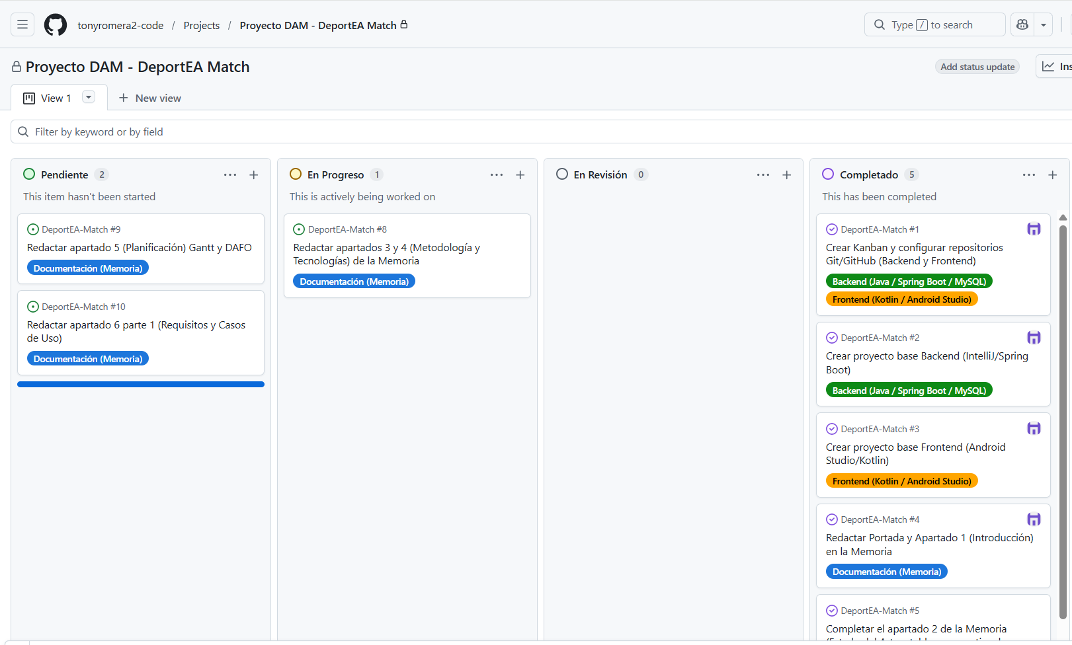
Figura 1. Tablero Kanban en GitHub Projects para el seguimiento de DeportEA Match. Fuente: elaboración propia.

3.3. Fases del Ciclo de Vida del Software
Para el desarrollo de la aplicación se han seguido las distintas fases correspondientes al Ciclo de Vida del Software, desgranadas a continuación:
- Fase de Análisis: se definen los requisitos iniciales, el modelo de negocio, el Estado del Arte y los requisitos funcionales y no funcionales derivados de los diagramas de casos de uso.
- Fase de Diseño: incluye el diseño arquitectónico (diagrama entidad-relación), el de los datos (modelo relacional final) y el de la interfaz (nativa) del frontend.
- Fase de Codificación e Implementación: con la estructura Cliente-Servidor se ha dividido en dos frentes:
- La Lógica del servidor (Backend): Programación de una API REST propia con el framework Spring Boot en Java, gestionando el acceso a datos (con MySQL) a través del ORM Hibernate.
- La lógica del cliente (Frontend): Programación de una interfaz nativa en Kotlin a través de Jetpack Compose que gestione los eventos y la geolocalización en Android Studio
- Fase de Pruebas y Validación: Pruebas de caja negra que comprueben cada caso de uso (altas, bajas, modificaciones…), y realización de pruebas unitarias con Junit para asegurar el funcionamiento de cada módulo independientemente.

3.4. Control de versiones, Arquitectura y Limpieza del Código
Se ha recurrido a un sistema de control de versiones Git para asegurar la integridad del código y registrar posibles cambios en las distintas iteraciones de trabajo, y también para poder volver atrás con facilidad en caso de fallos o errores, alojando el código en un repositorio en GitHub.
Para conseguir mantener el proyecto estructurado correctamente se ha configurado el repositorio de GitHub como un repositorio único (monorepo) que contiene los Directorios Raíz:
- “/backend” (para lo relacionado con el servidor)
- y “/frontend” (para la parte de Cliente).
Además, se ha implementado desde el inicio del proyecto un archivo de filtrado (.gitignore) en la raíz del proyecto que sirve para identificar lo que es estrictamente código fuente relevante, y separarlo del código intranscendente que se va creando para poder garantizar la limpieza y claridad del repositorio. Este código irrelevante se refiere a los archivos de configuración del entorno de desarrollo (IntelliJ y Android Studio), y a los archivos y directorios pesados que se crean al compilar tanto en Maven (backend), como en Gradle (frontend); que pueden dar lugar a errores y malentendidos en el Control de Versiones.
Esto optimiza el peso y el rendimiento del repositorio, y además garantiza que el código registrado sea limpio y claro, demostrando buenas prácticas a la hora de desarrollar software funcional.

Tecnologías y herramientas utilizadas en el proyecto
Para llevar a cabo el proyecto se ha tenido en cuenta una selección de tecnologías y herramientas basada principalmente en los estándares actuales de desarrollo y en los conocimientos que se han adquirido en los diferentes módulos del Ciclo Formativo de Grado Superior en Desarrollo de Aplicaciones Multiplataforma.
A continuación, en la siguiente tabla (Tabla 2), se desarrollan todas las tecnologías que se van a utilizar para la consecución del proyecto; se expone la finalidad de cada herramienta dentro del proyecto, los motivos por los que se eligen y su relación con los conocimientos adquiridos en DAM. Todas las decisiones técnicas y arquitectónicas se fundamentan en la documentación oficial de los frameworks, herramientas y lenguajes aquí descritos (Google, 2026; Kotlin Foundation, 2026; Oracle, 2026; Red Hat, 2026; Spring, 2026):

Herramienta | Finalidad | Motivación | Relación con DAM
FRONTEND:
Kotlin | Lenguaje de programación para la aplicación móvil nativa. | Estándar oficial recomendado por Google y código sencillo. (Kotlin Foundation, 2026) | Lenguaje principal del módulo Programación Multimedia y Dispositivos Móviles.
Android Studio | Entorno de Desarrollo Integrado para el frontend. | Estándar oficial de Google e imprescindible para Kotlin y Jetpack Compose. (Google, 2026) | IDE utilizado en Programación Multimedia y Dispositivos Móviles  Interfaz sencilla y clara como en Desarrollo de Interfaces.
Jetpack Compose | Framework para el desarrollo y diseño de la interfaz gráfica de usuario (GUI). | Es la herramienta moderna de Google que permite crear interfaces escribiendo menos código que con el sistema tradicional XML. | Principal herramienta para la creación de interfaces en Programación Multimedia y Dispositivos Móviles.
BACKEND:
Java | Lenguaje de programación para la parte del servidor. | Solidez y excelente adaptación al desarrollo orientado a Objetos. | Principal lenguaje de Programación B (POO).
IntelliJ IDEA | Entorno de Desarrollo Integrado para el backend. | Es el más adecuado para trabajar con Spring Boot. | Ejemplo de IDE visto en el módulo Entornos de Desarrollo.
Spring Boot | Framework para la creación de la API REST (servidor). | Facilita la configuración del servidor y la creación de las operaciones CRUD. (Spring, 2026) | Framework utilizado en programación de Servicios y Procesos.
Maven | Gestor de dependencias de Java (de la parte servidor). | Descarga y actualiza librerías de manera automática mediante el pom.xml | Gestor de dependencias del módulo de Acceso a Datos y Entornos de Desarrollo.
PERSISTENCIA DE DATOS:
MySQL | Sistema Gestor de Base de Datos Relacional para la persistencia de datos del proyecto. | Se adapta perfectamente al diseño relacional que necesita la aplicación. (Oracle, 2026) | Aplicación del modelo relacional en uno de los tres SGBD visto en BBDD A y B.
Hibernate | Es el framework que realizará el mapeo objeto-relacional. | Traduce automáticamente las clases Java (orientadas a objetos) a tablas SQL facilitando la conversión y haciendo más seguro el acceso a los datos. (Red Hat, 2026) | Herramienta principal utilizada en Acceso a datos para el mapeo objeto-relacional.
PRUEBAS:
Junit | Framework para la ejecución de pruebas unitarias (caja blanca) en el servidor. | Estándar en Java para la comprobación del correcto funcionamiento de los módulos de manera independiente. | Fase de Pruebas (pruebas unitarias) del módulo de Entornos de Desarrollo.
Postman | Ejecución de pruebas funcionales de caja negra sobre la API REST. | Porque se ha convertido en el estándar para realizar pruebas sencillas de APIS… | … aunque directamente no está relacionado con las enseñanzas del ciclo.
Emulador de Android Studio y dispositivo físico propio (Huawei Redmi A3) | Ejecución de pruebas funcionales de caja negra sobre la interfaz. | Permite ver la aplicación desde el punto de vista final del usuario tanto en el emulador de Android Studio como en el dispositivo físico. | Pruebas de emulación del módulo de Programación Multimedia y Dispositivos Móviles.
SERVICIOS EXTERNOS:
API de Google Maps | Se en cargará de la visualización de mapas y localización de los eventos. | Es el estándar universal. Permite añadir un marcador con el punto de encuentro. | Integración de servicios practicada tanto en Desarrollo de Interfaces como en Programación de Servicios y Procesos.
METODOLOGÍA, CONTROL DE VERSIONES Y DISEÑO DE DIAGRAMAS:
Git | Sistema de control de versiones del código fuente. | Permite ver los cambios de la aplicación en el tiempo y permite deshacer errores. | Sistema de control de versiones estudiado en la fase de documentación de Entornos de Desarrollo.
GitHub Project | Alojamiento de los repositorios en la nube y gestión del tablero Kanban. | Permite alojar y gestionar el código y el flujo de trabajo del proyecto. | Herramienta utilizada en la fase de Diseño de Entornos de Desarrollo.
Draw.io | Creación y diseño de diagramas de caso de uso y entidad-relación. | Es un recurso para realizar específicamente los diagramas necesarios. | Práctica de las fases de Análisis y Diseño de Entornos de Desarrollo.
GanttProject | Software para la creación de los diagramas de Gantt. | Por ser un modo más visual de gestionar las fechas y plazos del proyecto que una hoja de cálculo tradicional. | Aplicación de los conceptos de Ciclo de Vida del Software de Entornos de Desarrollo.

Tabla 2. Resumen de Tecnologías y Herramientas utilizadas en el Proyecto. Fuente: Elaboración Propia.

Planificación, Diagnóstico y Contexto Laboral

5.1. Planificación Inicial y Diagrama de Gantt
Para asegurarnos de cumplir los plazos de entrega establecidos para el proyecto (3 de diciembre de 2026), es fundamental estructurar los tiempos de desarrollo. Por eso, además de por una metodología ágil (Kanban), el trabajo se va a estructurar temporalmente sobre un cronograma de Gantt, que nos dará una visión más amplia y general de los plazos correspondientes a cada subparte o módulo de trabajo, garantizando una entrega correcta en el tiempo proporcionado (GanttProject Team, 2026).
Para la consecución de dicho diagrama de trabajo he utilizado la aplicación GanttProject que me permite definir claramente las fases del ciclo de vida del software, su modificación y la visualización general de la temporización, evitando errores y atascos que puedan resultar de importancia en el desarrollo.
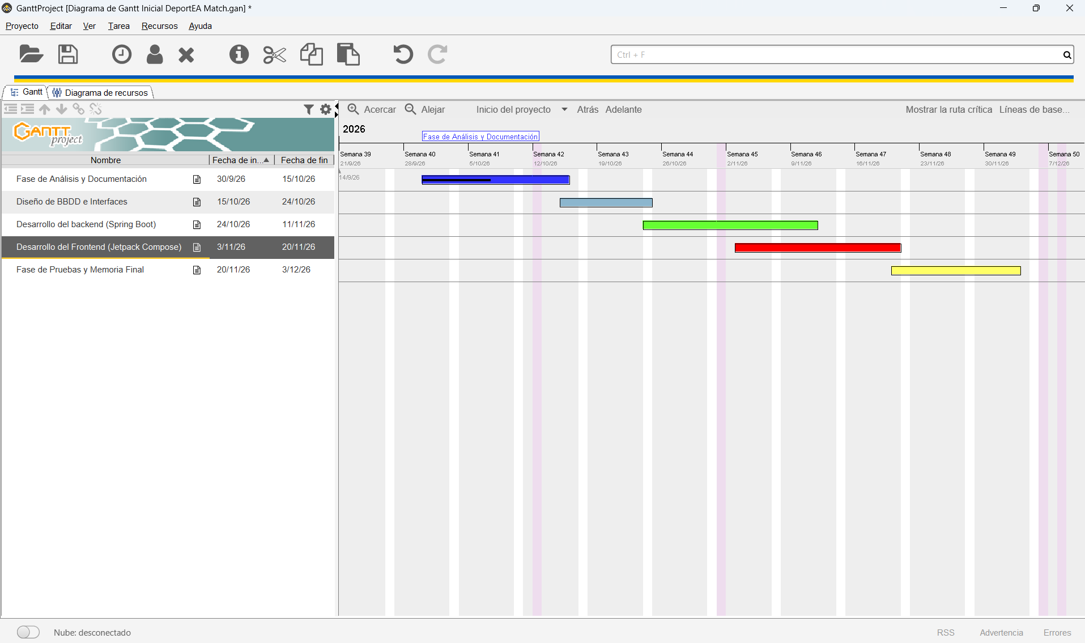
Figura 2.Diagrama de Gantt inicial del proyecto. Fuente: elaboración propia.
Las fases del cronograma serán las siguientes:
- Fase de Análisis y Documentación (30 de septiembre – 15 de octubre): incluye la creación de la idea, la elección del tema y su aprobación, y las fases de análisis y diseño (memoria).
- Diseño de BBDD e Interfaces (15 de octubre – 24 de octubre): Construcción de los diagramas de Caso de uso y entidad relación, y del diseño físico de la base de datos en MySQL.
- Desarrollo del backend (Spring Boot) (24 de octubre – 11 de noviembre): Programación del servidor utilizando Spring Boot y Java (seguridad, desarrollo de la API y persistencia de datos mediante el mapeo objeto-relacional (ORM) Hibernate.
- Desarrollo del frontend (Jetpack Compose) (3 de noviembre – 20 de noviembre): Creación de la interfaz nativa de usuario con Jetpack Compose en Kotlin. Esta fase se intercala con la fase 3 para agilizar la integración de la interfaz con la parte lógica.
- Fase de Pruebas, Presentación y Memoria Final (20 de noviembre-3 de diciembre): Realización de pruebas de caja negra (con Postman y el emulador) y pruebas unitarias (de caja blanca con JUnit); preparación final de la aplicación, realización del PPT y grabación del video de defensa.

5.2. Planificación Real y desviaciones
A pesar de la exhaustiva planificación inicial mediante la metodología Kanban y el diagrama de Gantt estimado, el desarrollo del ciclo de vida del software ha presentado ligeras desviaciones, inherentes a cualquier entorno real de programación ágil. Principalmente, la fase de 'Desarrollo del backend (Spring Boot)' sufrió una desviación temporal de tres días hábiles debido a la complejidad en la implementación de la capa de seguridad de la API REST (Spring Security) y el mapeo de relaciones bidireccionales complejas con el ORM Hibernate.
Para mitigar esta desviación y no comprometer la fecha final de entrega fijada para el 3 de diciembre de 2026, se aplicó una corrección en el flujo de trabajo: se aumentó la concurrencia de tareas adelantando el inicio de la fase de 'Desarrollo del frontend (Jetpack Compose)'. Esto permitió solapar la creación de la interfaz gráfica de usuario (GUI) con las pruebas de los endpoints del servidor mediante Postman. Esta reestructuración demostró la resiliencia y adaptabilidad de la metodología iterativa adoptada, logrando absorber el retraso sin alterar el cronograma global del proyecto.
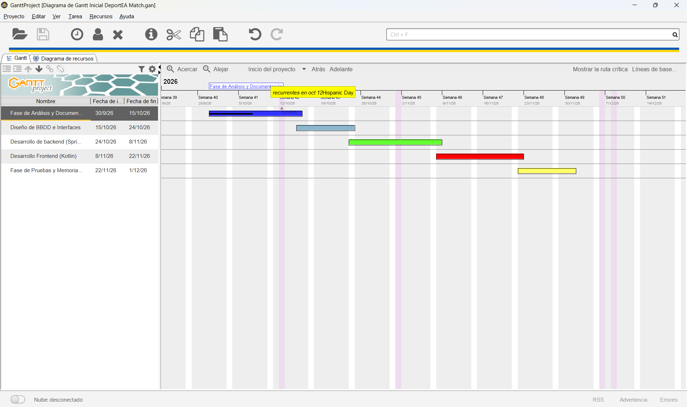
Figura 3. Diagrama Final y Real de Gantt. Fuente: elaboración propia.

5.3. Análisis DAFO
A continuación, se analizará las fortalezas y debilidades asociadas a nuestra aplicación, junto con las potenciales amenazas y oportunidades a las que se enfrenta dentro de su ámbito. Para ello se ha desarrollado un análisis DAFO que evalúe la viabilidad del proyecto y que se expone en los siguientes cuatro párrafos:
D-Debilidades- si nos fijamos en los aspectos negativos internos podemos encontrar:
- Escasez de recursos humanos: el desarrollo es llevado a cabo por un solo programador, lo que supone un trabajo inmenso y la imposibilidad de repartir las tareas o las ideas, resultando en un proyecto difícil y desproporcionado en comparación a otros desarrollos.
- Escasez de tiempo: al ser un proyecto académico con poco margen se tendrán que priorizar las funcionalidades mínimas para conseguir terminar en los plazos indicados.

A-Amenazas- atendiendo a los aspectos negativos externos podemos incluir:
- Posibilidad de no lograr el mínimo de Usuarios: Al tratarse de una red social nueva, al principio podría tener problemas para encontrar un número de usuarios mínimo para el correcto funcionamiento de esta en cualquier ciudad, lo que podría limitar la aplicación solo a ciudades grandes y evitar su expansión.
- Competencia con más recursos económicos: existe el riesgo de que las plataformas de matchmaking de más renombre copien nuestras ideas únicas y gratuitas (como incluir deportes amateurs) y las adapten a sus funcionalidades, dejándonos en inferioridad y sin la posibilidad de competir directamente con ellas.

F-Fortalezas- en cambio, estos serían nuestros factores internos más a nuestro favor:
- Conocimientos avanzados de TSEASD: gracias a mi formación anterior como Técnico Superior en Enseñanza y Animación Socio-Deportiva las funcionalidades principales están elegidas y adaptadas a las necesidades reales del sector, y no escogidas al azar por un desarrollador sin experiencia previa.
- Gratuito: al utilizar herramientas de código abierto se eliminan los costes de licencia, lo que también permite que el mantenimiento de nuestra aplicación sea muy económico.
- Fácil escalabilidad: El uso de frameworks especializados nos facilitará la tarea a la hora de querer o necesitar expandir nuestra aplicación y sus funcionalidades en un futuro.
- Innovación: La misma plataforma contiene matchmaking socio-deportivo y cultural, geolocalización y sistema de valoraciones, centralizando todas las funcionalidades que con otras plataformas de la competencia el usuario tendría que ir buscando una a una.

O-Oportunidades- por último, exponemos los factores externos positivos que encontramos:
- Oportunidad de mercado: las plataformas lideres solo ofertan deportes de pago y recintos privados, lo que deja un vacío por explotar para los deportes sin recinto y gratuitos, y para actividades de ocio y a nivel cultural (e incluso la explotación de actividades municipales).
- Interés creciente en la actividad deportiva y las prácticas saludables: cada vez más usuarios quieren llevar una vida sana o necesita más contacto social, y disponen de pocas herramientas para llevarlo a cabo.

5.4. Contexto Laboral y Viabilidad Comercial
Desde el principio y como ya comentamos en la Introducción, DeportEA Match no solo pretende ser un proyecto final para lograr superar el ciclo de DAM, sino que nace como idea propia y original con el objetivo de llevarla a cabo e implantarla en el mundo laboral real, teniendo en cuenta tanto el sector público como el privado:
- Sector Público: la aplicación es ideal para ser adquirida mediante concurso público por las concejalías de deportes de los ayuntamientos, que siempre buscan este tipo de soluciones como herramientas para fomentar la salud y el deporte, o combatir el sedentarismo, incluso gestionar las instalaciones deportivas locales (pistas, parques de calistenia…).
- Sector Privado: la aplicación tiene la envergadura suficiente para poder catalogarla y ofrecerla gratuitamente desde una App Store, sustentada en un modelo de negocio a corto y medio plazo basado en un formato Freemium; que también ofrezca herramientas avanzadas de pago, y que pueda sustentarse y mantenerse bajo un formato de multipublicidad a los pequeños comercios locales que quieran anunciarse.

Análisis del proyecto
(8-16 páginas)

Diseño del proyecto
(6-14 páginas)

Despliegue y pruebas
(4-10 páginas)

Conclusiones
(1-2 páginas)

Vías futuras
(1-2 páginas)

Bibliografía/Webgrafía
- Meetup. (2026). Meetup: Encuentra eventos y grupos locales. Recuperado de https://www.meetup.com/es-ES/
- Playtomic. (2026). Playtomic: Reserva tu pista de pádel y tenis. Recuperado de https://playtomic.io/
- Timpik. (2026). Timpik: La red social para organizar partidos. Recuperado de https://www.timpik.com
- Strava. (2026). Strava: Registra carreras y pedaleadas. Recuperado de https://www.strava.com/
- Google. (2026). Documentación oficial para desarrolladores de Android y Jetpack Compose. Recuperado de https://developer.android.com/
- Kotlin Foundation. (2026). Kotlin Programming Language Documentation. Recuperado de https://kotlinlang.org/docs/
- Oracle. (2026). MySQL 8.0 Reference Manual. Recuperado de https://dev.mysql.com/doc/
- Red Hat. (2026). Hibernate ORM Documentation. Recuperado de https://hibernate.org/orm/documentation/
- Spring. (2026). Spring Boot Reference Documentation. Recuperado de https://spring.io/projects/spring-boot
- GanttProject Team. (2026). GanttProject: Free Project Management App. Recuperado de https://www.ganttproject.biz/

Anexos

Manual de Instalación

Manual de Usuario

